|  |  |  |  |  |
| --- | --- | --- | --- | --- |
|  | | УТВЕРЖДЕН  643.001.00001-03 34 01-1-ЛУ | |  |
|  |  | ИНФОРМАЦИОННАЯ СИСТЕМА ДЛЯ УЧЕТА ПОЖАРОВ  Руководство пользователя  Листов 11 | | |
| Подп. и дата |  |
| Инв. № дубл. |  |
| Взаим. инв. № |  |  |  |  |
| Подп. и дата |  |
| Инв. № дубл. |  |
| 2023  Литера | | | | |

Оглавление

1. ГЛОССАРИЙ 3

2. КРАТКОЕ ОПИСАНИЕ 4

3. ВХОД В СИСТЕМУ 5

3.1 Регистрация 5

3.2 Восстановление пароля 6

4. РАЗДЕЛ: ГЛАВНОЕ МЕНЮ 8

4.1 Мой профиль 8

4.2 Разделы меню 8

4.3 Каталоги 9

5. ОФОРМЛЕНИЕ ЗАКАЗА 10

6. Раздел: Мои заказы 12

7. О привилегиях администратора 13

# 1. ГЛОССАРИЙ

1. Информационная система (сокращенно ИС) – система, предназначенная для хранения, обработки, поиска, распространения передачи и предоставления информации.
2. Авторизация – вход в ИС с помощью логина и пароля.
3. БД - база данных.

# КРАТКОЕ ОПИСАНИЕ

Информационная система для учета пожаров предназначена для возможности пользователям добавлять, редактировать, удалять данные о пожарных частях, пожарной технике, вызовах и выездах на пожары, дежурных сменах, сотрудниках, выполнять запросы к данным, формировать донесения о пожарах и экспортировать их, импортировать данные в приложение.

# ВХОД В СИСТЕМУ

При взаимодействии с ИС пользователям необходимо авторизоваться на главном экране, заполнив логин и пароль в соответствующие поля и нажав на кнопку "Войти". *При вводе некорректного логина или пароля*, система пишет: «Логин или пароль неверные» (затем поля ввода очищаются, поэтому необходимо вновь ввести данные).

При *вводе корректных логина и пароля* и нажатия на кнопку "Войти", система уведомляет сообщением: «Авторизация выполнена успешно». При нажатии на кнопку «Ок» система загружает главное меню. На рисунке 3.1 внешний вид главной страницы.

|  |
| --- |
| Рисунок 3.1 - Главный экран при запуске |

# РАЗДЕЛ: ГЛАВНОЕ МЕНЮ

## Разделы меню

В шапке приложения расположены раздел «Файл», раздел «Данные», раздел «Окно» и раздел «Справка». На рисунке 4.1 шапка с разделами меню.



Рисунок 4.1 – Шапка с разделами меню

## Раздел "Файл"

В разделе "Файл" пользователь может нажать на "Выход" и приложение завершит свою работу. На рисунке 4.2 представлен раздел "Файл".

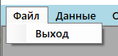

Рисунок 4.2 –Раздел "Файл"

## Раздел "Окно"

В разделе "Окно" пользователь может быстро переключаться между открытыми окнами. На рисунке 4.3 представлен раздел "Окно".

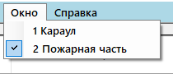

Рисунок 4.3 –Раздел "Окно"

## Раздел "Справка"

В разделе "Справка" пользователь может узнать информацию о приложении. На рисунке 4.4 представлен раздел "Справка".

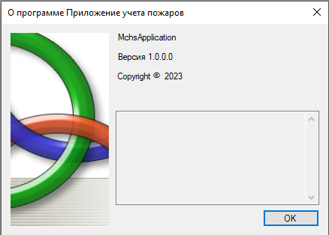

Рисунок 4.4 –Раздел "Справка"

## Раздел "Данные"

В разделе "Данные" пользователь может реализовывать добавление/редактирование/удаление информации, поиск данных, загрузку файлов и их просмотр, формирование донесения о пожаре. На рисунке 4.4 представлен раздел "Данные".

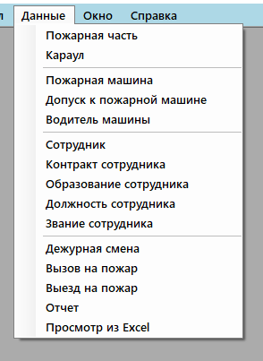

Рисунок 4.5 –Раздел "Данные"

# РАБОТА С ДАННЫМИ

Выбрав нужную таблицу из раздела "Данные", пользователь может приступать к работе с ними (рисунок 5.1).

Необходимо нажать на пустую строку в таблице (ячейка выбранной строки загорится синим), а затем нажать на кнопку:

* Добавить (если необходимо создать новую запись).
* Изменить (если необходимо изменить существующую запись).
* Удалить (если необходимо удалить существующую запись).

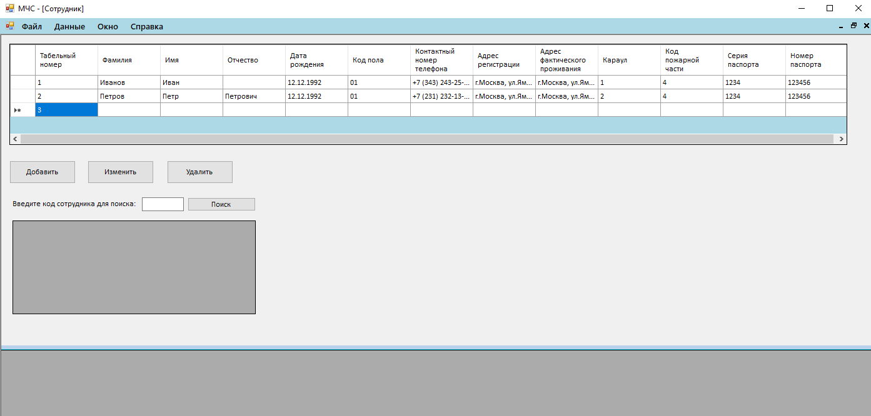Рисунок 5.1 –Раздел "Данные" таблица "Сотрудник"

При нажатии на кнопку "Добавить" или "Изменить" открывается форма редактирования, где необходимо заполнить все данные. После заполнения данных, пользователь проверяет введенные данные и при необходимости корректирует их. Для того, чтобы добавить или изменить запись, необходимо нажать на кнопку "Сохранить" в форме редактирования. Если все данные прошли проверку в системе, запись добавится/обновится (в зависимости от выбранной ранее операции) в таблице с голубым фоном.

При нажатии на кнопку "Удалить" происходит удаление заполненной строки, и она исчезает из таблицы.

На форме организован поиск сотрудника: для этого необходимо ввести код сотрудника и нажать на кнопку "Поиск". Полученные данные отобразятся в маленьком сером окошке.

Некоторые таблицы приложения содержат только две кнопки "Сохранить" и "Закрыть" (рисунок 5.2).

Добавление записи в такие таблицы происходит следующим образом: необходимо нажать на пустую строку в таблице (ячейка выбранной строки загорится синим), заполнить все данные, а затем нажать кнопку "Сохранить".

Обновление записи в таких таблицах происходит следующим образом: необходимо выбрать ячейку для изменения (выбранная ячейка загорится синим), изменить информацию, а затем нажать кнопку "Сохранить".

Удаление записи в таких таблицах происходит следующим образом: необходимо выбрать строку для удаления (первая ячейка выбранной строки загорится синим), а затем нажать кнопку "Delete" на клавиатуре.

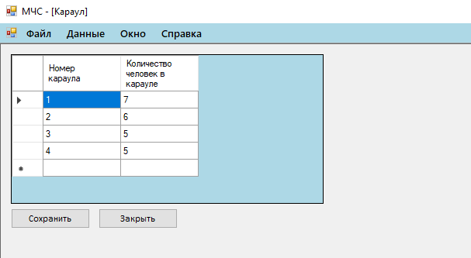

Рисунок 5.2 –Раздел "Данные" таблица "Караул"

# Раздел: Данные (импорт файла)

В разделе "Данные" необходимо выбрать пункт "Просмотр из Excel" (рисунок 6.1).

В открывшемся окне нажать на кнопку "Файл" -> "Открыть". Откроется окно с выбором файлов типа ".xlsx".

Выбрать нужный файл, нажать на кнопку "Открыть" и подождать, пока данные загрузятся.

В выпадающем списке "Лист" можно выбрать тот лист файла, который нужно отобразить (если таких листов в выбранном файле несколько).

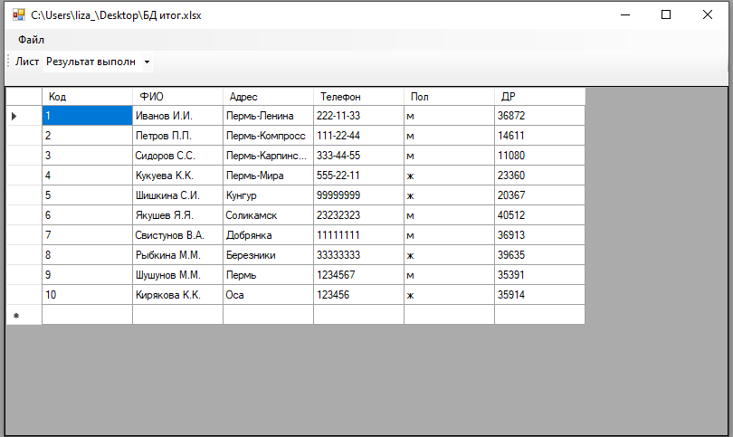Рисунок 6.1 – Результат импорта файла

# Раздел "Данные" (формирование донесения)

Для формирования донесения необходимо в разделе "Данные" выбрать пункт "Отчет". После этого произойдет автоматическое открытие Word, где отобразится сформированное донесение.